FUERZAS MILITARES DE COLOMBIA
EJERCITO NACIONAL


BATALLON DE APOYO ACCION INTEGRAL Y DESARROLLO No. 4.

INFORME DE GESTION

Villavicencio, 19 de marzo de 2018

1. No. CONTRATO | 039-CENAC-V/CIO-2018
2.FECHA DE SUSCRIPCION | 26 de Enero de 2018
3. POLIZA DE GARANTIA UNICA | No. De Póliza: 12GU072572  Aseguradora: CONFIANZA  Fecha Oficio de Aprobación: 29 de ENERO DE 2018  Aprobado por: CR. RUBEN DARIO CAMELO DAZA
4. CRP. | No. CDP 1318,25 DE ENERO DE 2018.  No. CRP 4618, 26 DE ENERO DE 2018.  Rubro presupuestal: A-2-0-4-41-13-10 CSF OTROS GASTOS POR ADQUISICION DE SERVICIOS.  ASIGNACION INTERNA 15-01-03-027- CENAC-V/CIO  Valor: $17. 325.000.00
5. FECHA INICIO EJECUCION CONTRACTUAL | Villavicencio, 01 de Febrero de 2018
6. CONTRATISTA | Nombre completo: ALEJANDRA MARIA BARBOSA MENDEZ  Identificación: CC. 1.123.513.019 expedida en Castilla la Nueva (Meta)  Nacionalidad: Colombiana.  Dirección: MANZANA T2 CASA 12- BARRIO VILLA ANDREA  Teléfono:  e-mail:
7. SUPERVISOR | Nombre Completo: TE. AGUSTIN JUNIOR VALENCIA BRAVO  Cargo: Ejecutivo y segundo comandante BAAID4
8. OBJETO CONTRACTUAL | PRESTACION DE SERVICIOS PROFESIONALES COMO GESTOR DE PROYECTOS PARA EL PROGRAMA DE FE EN COLOMBIA DE LA CUARTA DIVISIÓN
9. OBLIGACIONES CONTRACTUALES | OBLIGACIONES GENERALES: 1. Informar mensualmente y por escrito al supervisor del contrato sobre el avance de las actividades desarrolladas que tengan relación con el objeto contratado. 2. Prestar con calidad y de manera oportuna la asesoría contratada. 3. Guardar y mantener la debida reserva frente a temas y asuntos tratados o conocidos dentro del desarrollo y ejecución del contrato. 4. cumplir con el objeto del contrato con plena autonomía y administrativa y bajo su propia responsabilidad. 5. Obrar con lealtad y buena fe en las distintas etapas contractuales evitando dilaciones y entrabamientos que puedan presentarse y en general se obliga a cumplir con lo establecido en la Ley 80 de 1993, Ley 1150 de 2007, Decreto 1082 de 2015, Ley 1474 de 2011 y sus decretos reglamentarios.  OBLIGACIONES ESPECÍFICAS DEL CONTRATISTA:  1. Apoyar al batallón de acción integral en los procesos de intervención de la comunidad, en el desarrollo y consolidación de proyectos productivos.  2. Realizar visitas periódicas, identificando proyectos e iniciativas productivas, de comunidades campesinas de las regiones del Meta, Guaviare y Vaupés.  3. Facilitar los trámites de registros sanitarios, de marca y aquellos requeridos en los procesos de formalización de los proyectos productivos  4. Acompañar a los emprendedores y microempresarios asociados y particulares, en la gestión comercial, definiendo las pautas que faciliten el acceso a mercados.  5. Gestionar ante entidades de apoyo, la facilitación de recursos que permitan la consolidación de las iniciativas y proyectos productivos.  6. Dar soporte al equipo de trabajo, de acuerdo a las competencias y requerimientos.  7. Elaborar indicadores de gestión, acordes al proceso de acompañamiento.  8. Participar en eventos, como personal de apoyo, en los procesos de promoción del programa de intervención a Comunidades, del batallón de acción integral.  9. Canalizar los esfuerzos del batallón de acción integral, de la cuarta división del ejército nacional, dando cumplimiento a las normas establecidas, en los procesos de intervención.  10. Las demás funciones que por naturaleza del cargo le sean asignadas
10.PERIODO DEL INFORME | Del 19 de Febrero de 2018 al 19 de marzo de 2018
11.DOCUMENTOS QUE SOPORTAN LA OBLIGACION. | Obligación 1. Apoyar al batallón de acción integral en los procesos de intervención de la comunidad, en el desarrollo y consolidación de proyectos productivos.  Registro Fotográfico  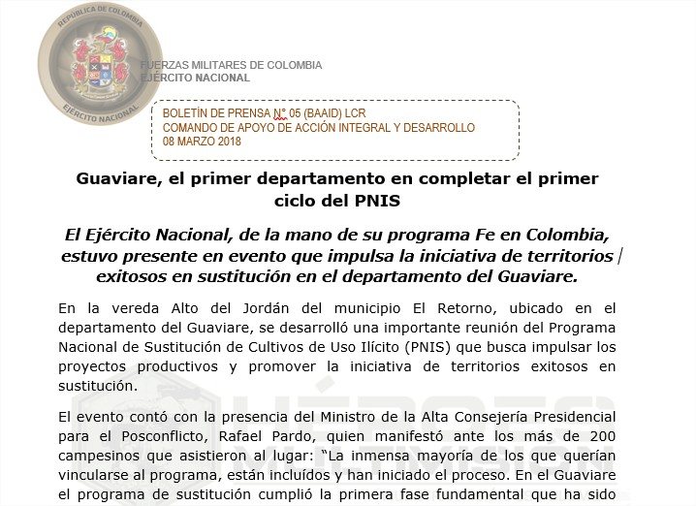  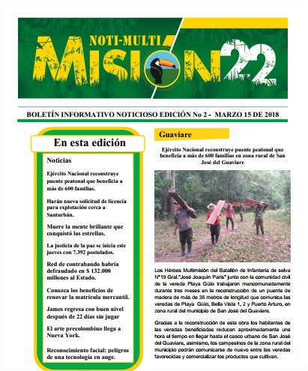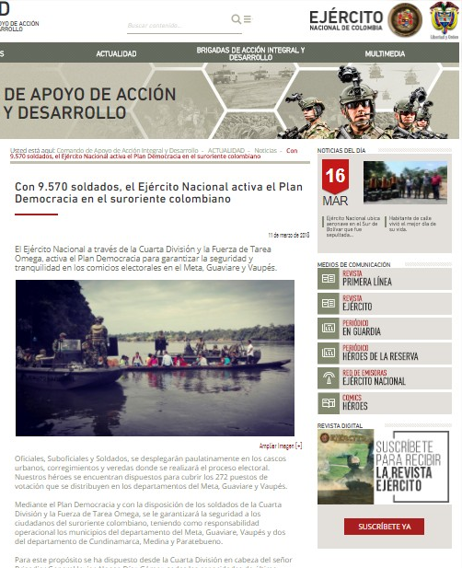  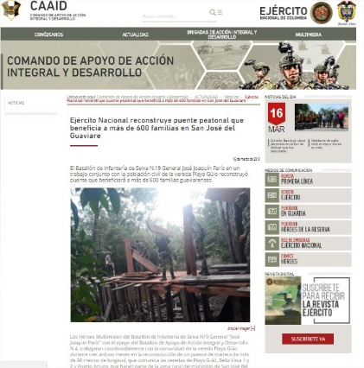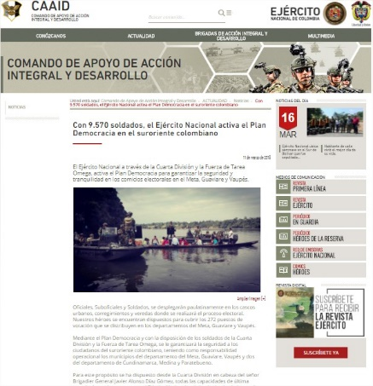  Imagen 1. Apoyo de Acción Integral y Desarrollo en la realización de boletín diario Noti-Multimisión  Obligación 1. Apoyar al batallón de acción integral en los procesos de intervención de la comunidad, en el desarrollo y consolidación de proyectos productivos.  Registro Fotográfico  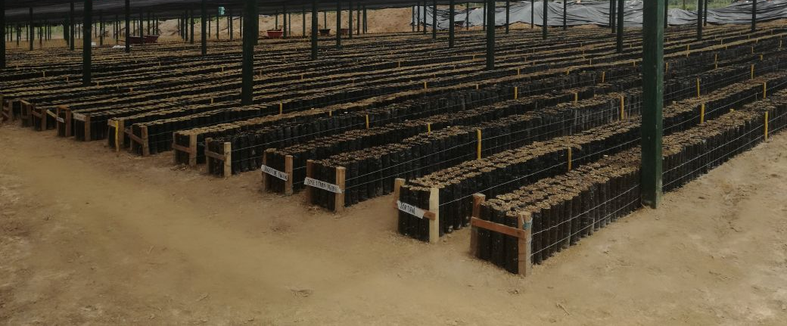  Imagen 2. Vivero de cacao  Obligación 2. Realizar visitas periódicas, identificando proyectos e iniciativas productivas, de comunidades campesinas de las regiones del Meta, Guaviare y Vaupés.  Registro Fotográfico  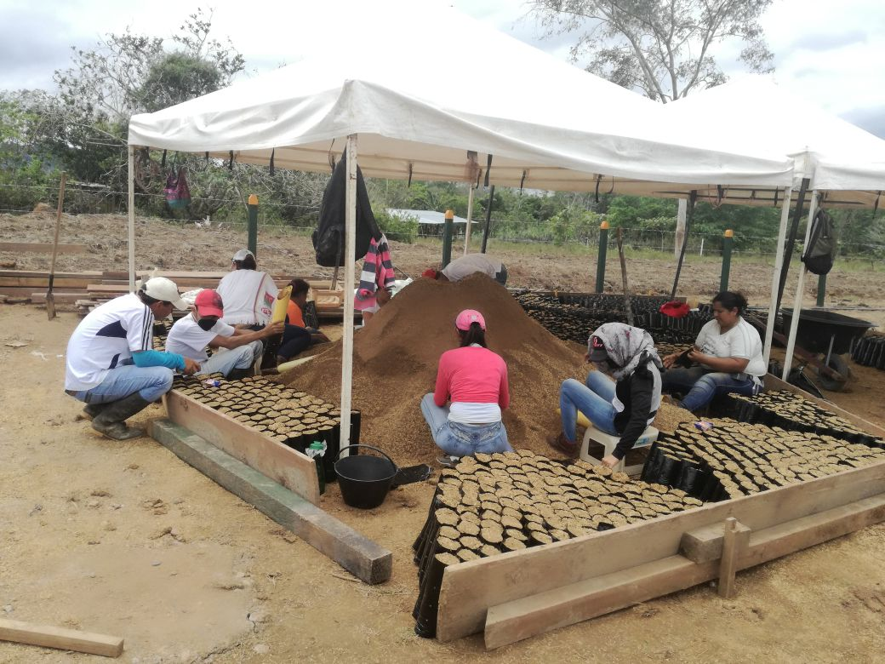  Imagen 3. Vivero de cacao Vereda Alto del Jordan  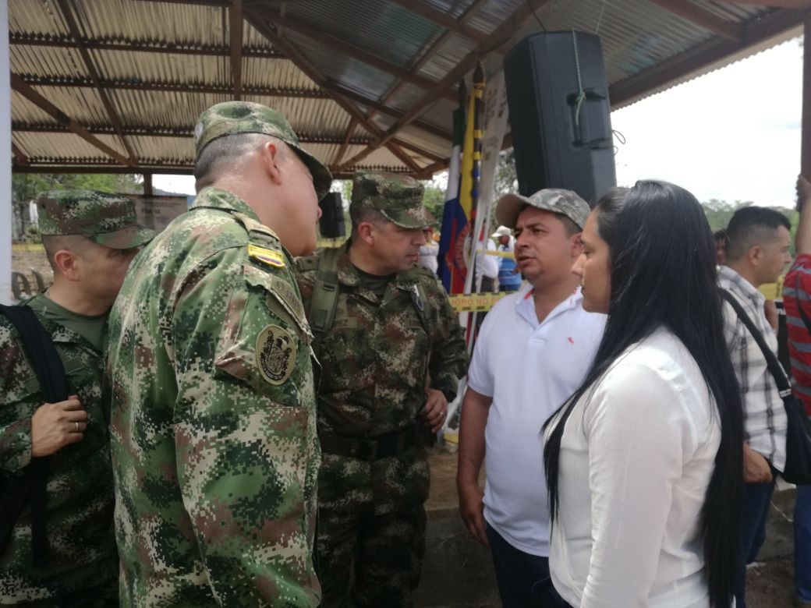  Imagen4.Presidente Asovicapa, General López y Gestor de proyectos Fe en Colombia.  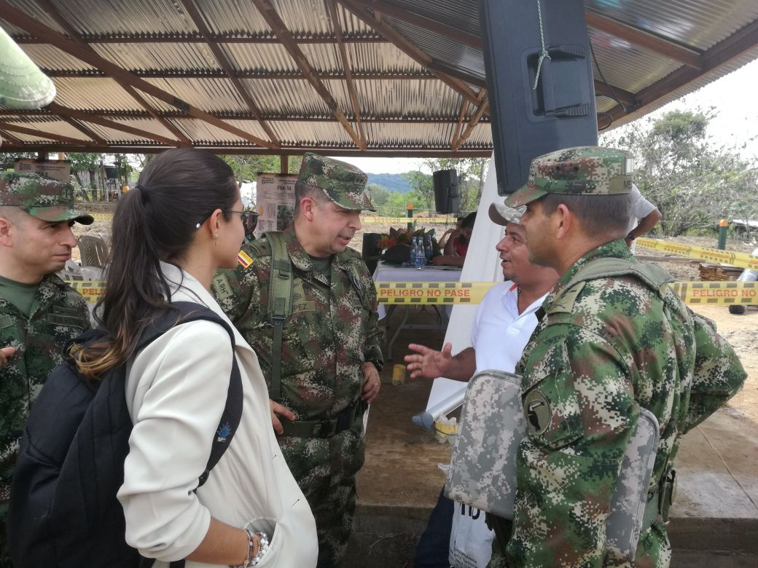  Imagen5.Presidente Asovicapa, General López, Coronel Mejía y Periodista Fe en Colombia.  Obligación 3. Facilitar los trámites de registros sanitarios, de marca y aquellos requeridos en los procesos de formalización de los proyectos productivos.  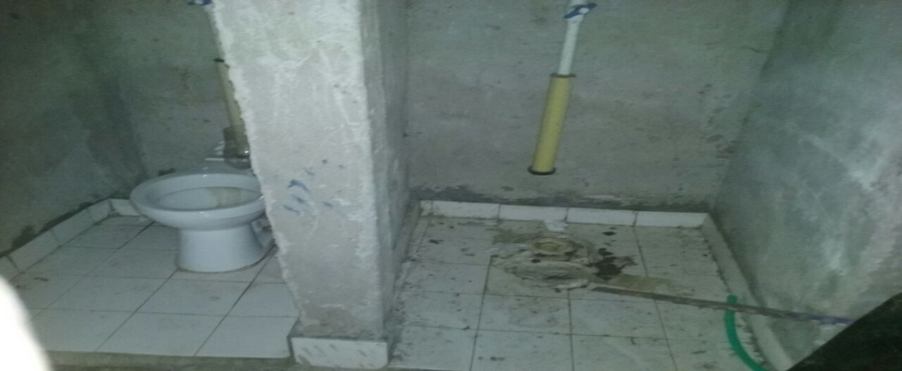  Registro fotográfico  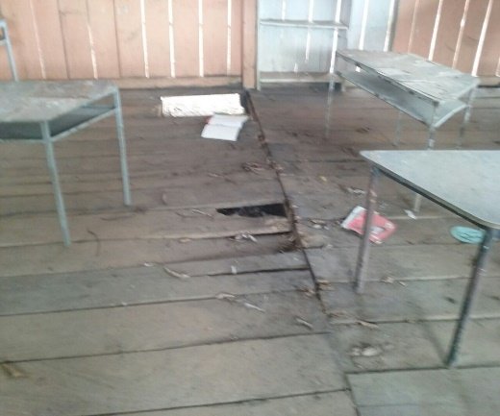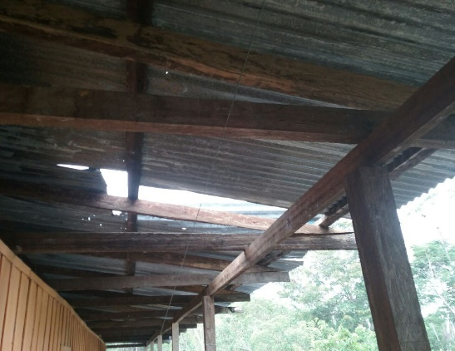  Imagen 6. Fotografías del estado del Colegio de Tomachipan- San José del Guaviare.  Obligación 4. Acompañar a los emprendedores y microempresarios asociados y particulares, en la gestión comercial, definiendo las pautas que faciliten el acceso a mercados.  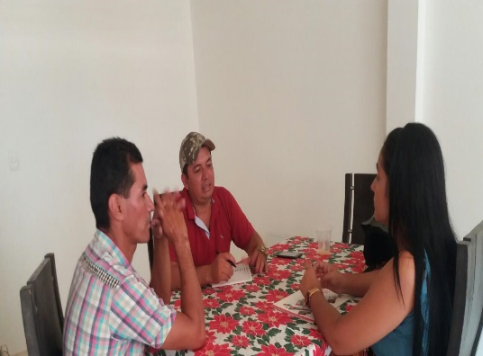  Registro fotográfico  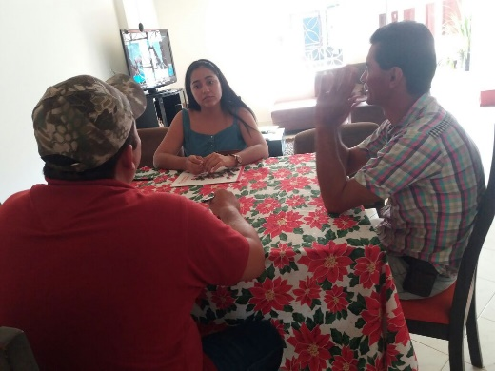  Imagen 7. Presidente Carlos Martínez de la Junta de Acción Comunal de Asovicapa.  Obligación 4. Acompañar a los emprendedores y microempresarios asociados y particulares, en la gestión comercial, definiendo las pautas que faciliten el acceso a mercados.  Registro fotográfico  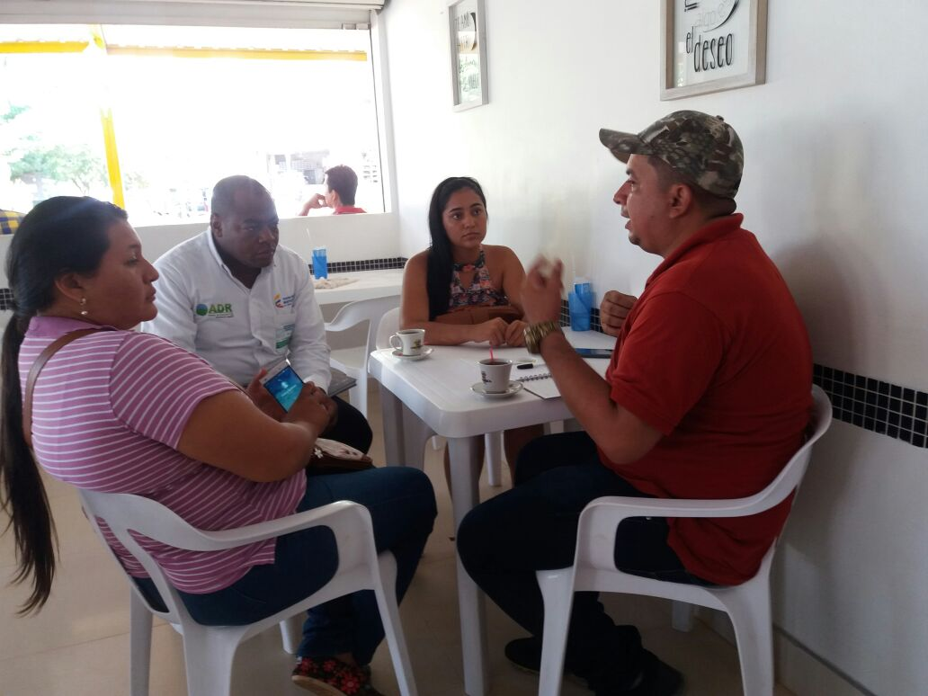  Imagen 8. Presidente Carlos Martínez de la Junta de Acción Comunal de Asovicapa, Ingenieros enlace de Agencia de desarrollo Rural.  Obligación 5. Gestionar ante entidades de apoyo, la facilitación de recursos que permitan la consolidación de las iniciativas y proyectos productivos.  Registro fotográfico  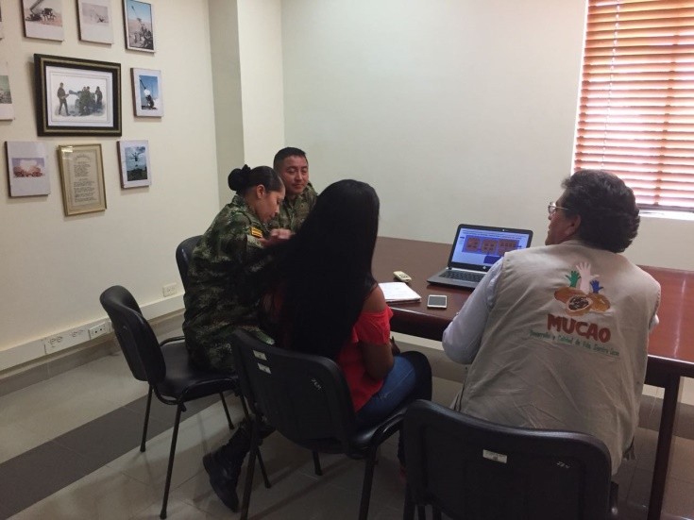  Imagen 9. Reunión empresa Cosmos  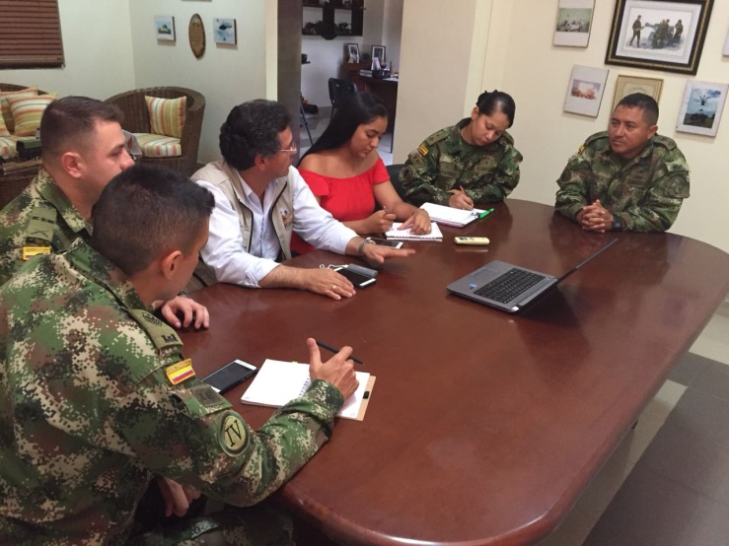  Imagen 10. Reunión empresa Cosmos  Obligación 5. Gestionar ante entidades de apoyo, la facilitación de recursos que permitan la consolidación de las iniciativas y proyectos productivos.  Registro Fotográfico  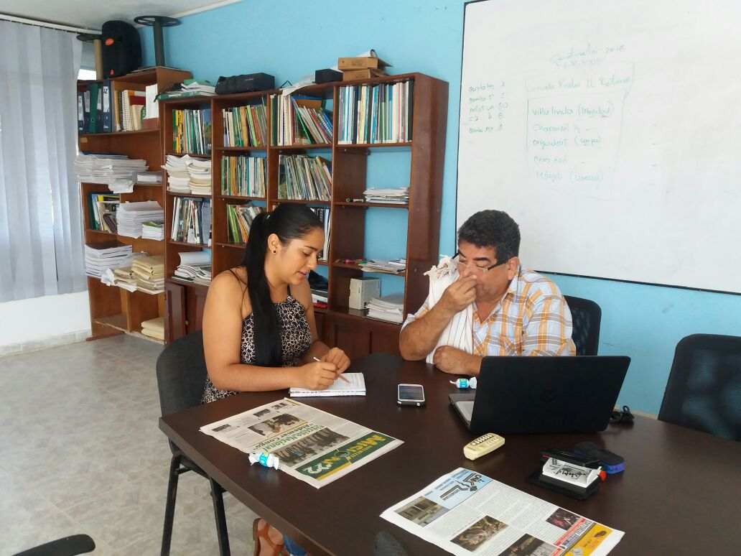  Imagen 11. Representante de Guaviare en el PNIS Marco Fonseca.  Obligación 5. Gestionar ante entidades de apoyo, la facilitación de recursos que permitan la consolidación de las iniciativas y proyectos productivos.  Anexo 1  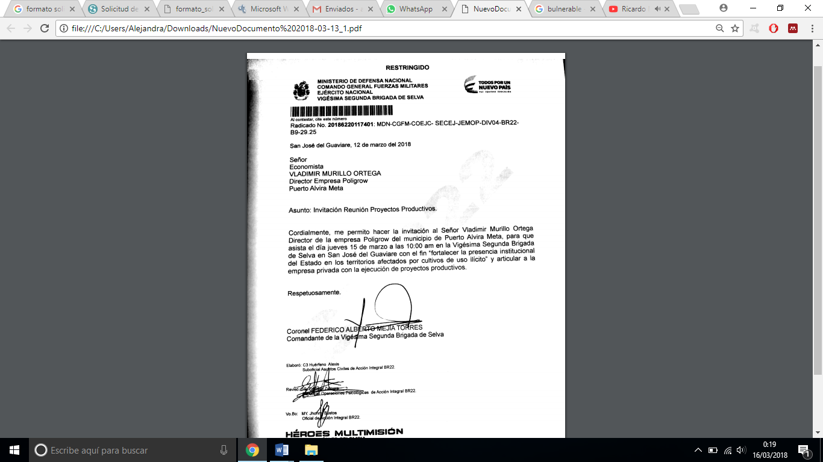  Obligación 5. Gestionar ante entidades de apoyo, la facilitación de recursos que permitan la consolidación de las iniciativas y proyectos productivos.  Anexo 2  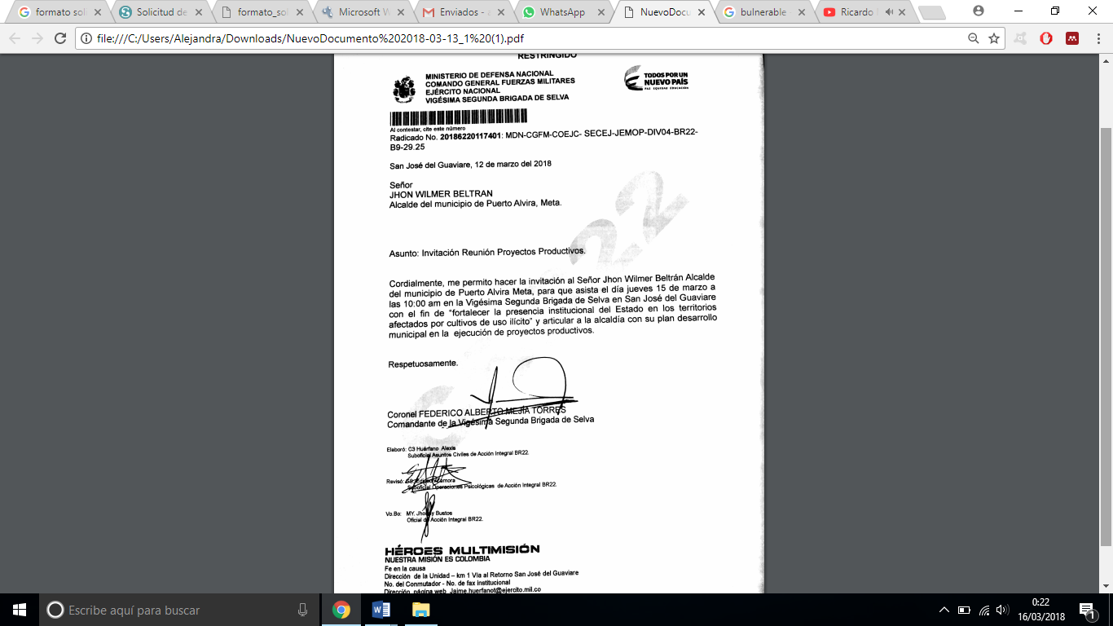
  No | TIPO DE DOCUMENTO | No. DE RADICADO | ASUNTO | FECHA
  1 | Realización de boletines de prensa para publicación en la página del Ejercito Nacional y Comando de Apoyo de Acción Integral y Desarrollo.  Realización de boletín diario Noti-Multimisión  - Asunto: Guaviare, el primer departamento en completar el primer ciclo del PNIS  - Primera Jornada de recolección de llantas en Villavicencio en pro a la protección y conservación del medio ambiente  - Con 9.570 soldados el Ejército Nacional activa el Plan Democracia en el suroriente colombiano  - Ejército Nacional reconstruye puente peatonal que beneficia a más de 600 familias en zona rural de San José del Guaviare. |  |  | 19 de Febrero de 2018
  No | TIPO DE DOCUMENTO | No. DE RADICADO | ASUNTO | FECHA
  1 | Fe en Colombia está haciendo acompañamiento al proyecto productivo vivero comunitario bipar19 Mapiripan Meta donde se beneficiará a población vulnerable |  | proyecto vivero comunitario bipar19 Mapiripan Meta | 11 de marzo de 2018
  No | TIPO DE DOCUMENTO | No. DE RADICADO | ASUNTO | FECHA
  2 | Se realizó un acompañamiento con el equipo de FE en Colombia, General López y Coronel Mejía a la vereda alto del Jordán al vivero de cacao. Donde se culmina la fase de vinculación de cultivadores de coca y se da el paso a la etapa de desarrollo productivo y transformación del territorio. GUAVIARE, PRIMER DEPARTAMENTO EXITOSO EN SUSTITUCIÓN: CAMPESINOS Y GOBIERNO CUMPLIERON LOS ACUERDOS En menos de 10 meses desde que comenzó el Programa Nacional Integral de Sustitución Voluntaria de Cultivos de Uso Ilícito, PNIS, en Guaviare, sur del Meta y Occidente del Vichada, las familias honraron su compromiso.  Está en marcha el ciclo de asistencia técnica y orientación para sus proyectos productivos. Ya 642 familias cuentan con asistencia técnica integral, con 21 profesionales y promotores ruarles. Seis operadores adicionales atenderán 6.500 nuevas familias. En el municipio El Retorno, opera ya un vivero con 100 mil plántulas de cacao y 100.000 plántulas de sombrío, que ha vinculado inicialmente a más de 60 personas para su montaje y operación. Este es un proyecto piloto que se desarrolla con el apoyo de Fedecacao. El vivero, visitado por la comitiva, está ubicado en la vereda Alto Jordán, a 10 minutos de El Retorno y a este se suman dos viveros más en Charras y Colinas, en los que se encuentran 400.000 plántulas de cacao y 400.000 plántulas de sombrío, de esta manera los tres viveros en el Guaviare tienen 1.000.000 de plántulas, de las que 500.000 son de cacao |  | Visita al vivero de cacao en el municipio del Retorno Vereda Alto del Jordan.  GUAVIARE, PRIMER DEPARTAMENTO EXITOSO EN SUSTITUCIÓN: CAMPESINOS Y GOBIERNO CUMPLIERON LOS ACUERDOS | 08 Marz0 2018
  No | TIPO DE DOCUMENTO | No. DE RADICADO | ASUNTO | FECHA
  1 | La fundación Catalina Muñoz esta aliada con una organización que está cumpliendo 50 años de servicio y en su aniversario desea desarrollar un proyecto en cada Departamento, la idea es postular un proyecto en temas de educación para una posible intervención si es escogido debe generar impacto en la comunidad, del Departamento del Guaviare se escogió Tomachipan ya que es una población vulnerable y las instalaciones del colegio se encuentran en mal estado. |  | Información a la fundación catalina Muñoz del colegio de Tomachipan- San José del Guaviare. | 22 de febrero de 2018
  No | TIPO DE DOCUMENTO | No. DE RADICADO | ASUNTO | FECHA
  1 | Reunión con el presidente de asovicapa y sus asociados con el fin de socializar avances para la ejecución de proyectos productivos por parte del PNIS en el municipio de Puerto Alvira. Se programó reunión con Diana Oidor Ingeniera enlace del ADR en San José del Guaviare para apoyo en asesorías agronómicas y forestales en el municipio . |  | Acompañamiento a la Junta de Acción comunal Asovicapa. | 27 de febrero de 2018
  No | TIPO DE DOCUMENTO | No. DE RADICADO | ASUNTO | FECHA
  1 | Reunión con el presidente de Asovicapa Carlos Martínez, Ingeniero Agroforestal Luis Borja especialista en Cacao e Ingeniera Agrónoma Carolina Oidor Ingenieros enlace de Agencia de Desarrollo Rural, quienes van a brindar asistencia técnica en el municipio de Puerto Alvira. Los temas tratados fueron: ganaderia, cacao y Sacha. Se programó visita para realizar panela y visitar cultivo de maracuyá. Una vez el PNIS contrate el equipo de asistencia técnica se iniciara la ejecución de proyectos productivos ya que esta entidad es la que maneja los recursos. |  | Acompañamiento a la Junta de Acción comunal Asovicapa. | 27 de Febrero
  No | TIPO DE DOCUMENTO | No. DE RADICADO | ASUNTO | FECHA
  1 | El día 14 de marzo se realizó una reunión con la empresa Cosmos donde dieron a conocer el proyecto productivo MUCAO (municipio del cacao) que se ejecutara en la BR22 la planta integral de energías limpias para el beneficio del cacao y cada una de sus Áreas a realizar: Fermentación controlado, secado con control automatizado y control de calidad. |  | Proyecto Productivo MUCAO ( Municipio del Cacao) | 14 de marzo de 2018
  No | TIPO DE DOCUMENTO | No. DE RADICADO | ASUNTO | FECHA
  5 | Reunión con el representante del PNIS Marco Fonseca, donde se conocieron los tres programas del PNIS. 1) Programa de sustitución de cultivo Ilícito 2) Programa de prevención del consumo y salud publica 3) solución al fenómeno de producción y comercialización de narcóticos, se programó reunión con el Coordinador del PNIS en Guaviare y sur del Meta, Miguel Navarro con el fin de conocer los profesionales en brindar asesoría técnica a los municipios y áreas desempañadas. Manifestó el Doctor Marco Fonseca que se está realizando el acta para realizar análisis de suelo en cada municipio a ejecutar proyectos productivos con Corpoica. La fase del programa de sustitución Nacional Integral de Sustitución de cultivos de Ilícito va en la contratación de las empresas y asistencia técnica. Una vez contratado el personal de asistencia técnica PNIS desembolsa a las familias 3.200.000 para asistencia técnica y 9.000.000 para inicio del proyecto. |  | Solicitud de Asistencia Técnica PNIS
  No | TIPO DE DOCUMENTO | No. DE RADICADO | ASUNTO | FECHA
  2 | Se programó una reunión con la empresa Privada Poligrow, con el fin de fortalecer la presencia institucional del Estado en los territorios afectados por cultivos de uso ilícito y articular a la empresa privada con la ejecución de proyectos productivos. (Ver Anexo 1) | 2018220117401 | Programación Reunión proyectos productivos con la empresa Privada Poligrow. | 12 de marzo de 2018
  No | TIPO DE DOCUMENTO | No. DE RADICADO | ASUNTO | FECHA
  2 | Se programó una reunión con la empresa Privada Poligrow, con el fin de fortalecer la presencia institucional del Estado en los territorios afectados por cultivos de uso ilícito y articular a la Alcaldía con su plan de desarrollo Municipal para ejecución de proyectos productivos. ( Ver Anexo 2) | 2018220117401 | Programación Reunión proyectos productivos con la Alcaldía del Municipio de Mapiripan, Meta. | 12 de marzo de 2018
11. CONSTANCIAS | Dejo constancia que, durante el plazo de ejecución del contrato, no se han configurado los presupuestos legales del contrato laboral y que he gozado de plena autonomía para ejecutar las obligaciones contractuales relacionadas en el contrato.  Así mismo, tanto el/la suscrito/a y el Ministerio de Defensa – Ejército Nacional – Unidad Ejecutora ha dado cumplimiento a las obligaciones legales y contractuales registradas en el contrato.

Para constancia se firma en Villavicencio, a los 19 días del mes de Marzo de 2018.
.

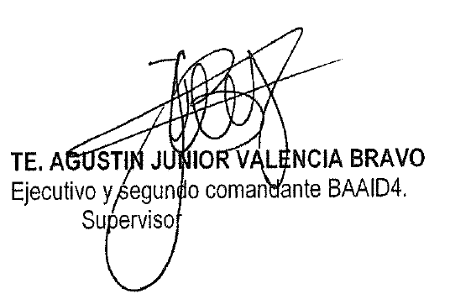
ALEJANDRA MARIA BARBOSA MENDEZ
CC. 1.123.513.019
Gestor de Proyectos

